Quiosque kolejnym najemcą w IMMOBILE K3
Z początkiem października oddane do użytku zostaną nowe biura marki odzieżowej Quiosque w bydgoskim biurowcu IMMOBILE K3. Pracownicy Quiosque do swojej dyspozycji otrzymają blisko 630 m² powierzchni zlokalizowanej na drugim piętrze tego reprezentacyjnego budynku.

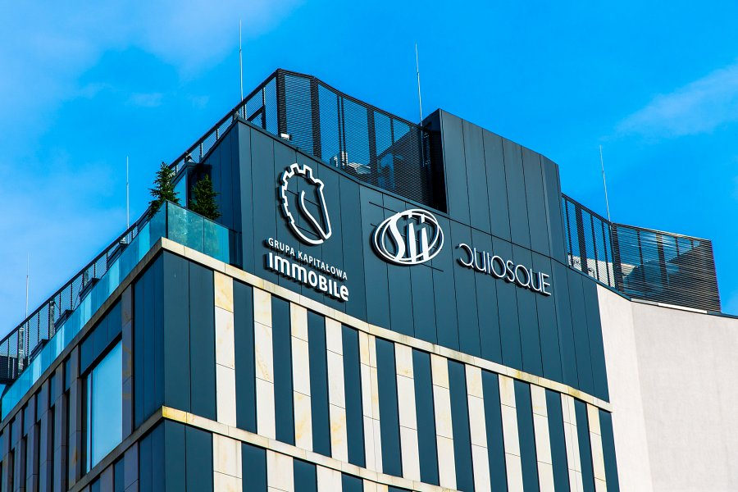
Już wkrótce pracownicy centrali sieci sklepów odzieżowych Quiosque przeniosą się do nowych biur klasy A, zlokalizowanych w nowoczesnym biurowcu IMMOBILE K3 przy Placu Kościeleckich w Bydgoszczy. Na dachu budynku pojawiło się już charakterystyczne logo.
Quiosque jest bydgoską marką. Pomimo ekspansji sieci sklepów na cały kraj, nasze główne biuro pozostało właśnie tutaj. Niezwykle cieszy nas nowa siedziba w samym sercu Bydgoszczy, zwłaszcza że na sąsiadującej ulicy Długiej, prawie 30 lat temu, otwarty został pierwszy sklep sieci – mówi Agnieszka Krzywańska, Dyrektor Zarządu PHB S.A., spółki do której należy Quiosque.
Biuro w centrum Bydgoszczy to nie jedyny akcent świadczący o przywiązaniu marki do miasta. Już wkrótce do sklepów trafi nowa kolekcja Quiosque, której sesja wizerunkowa zrealizowana została na tle najciekawszych miejsc w Bydgoszczy właśnie.

Bydgoszcz to piękne miasto, które doskonale posłużyło nam jako tło do sfotografowania jesiennej kolekcji. Być może wraz z promocją ubrań, zachęcimy nasze klientki do odwiedzenia tych miejsc – mówi Agnieszka Krzywańska.
W nowej siedzibie Quiosque, poza biurami, znajdzie się między innymi studio fotograficzne oraz sklep, w którym nie będzie standardowej obsługi. Za ladą stawać będą pracownicy poszczególnych działów, co jest idealnym sposobem na przybliżenie marki klientkom Quiosque. Można będzie więc zrobić zakupy z profesjonalną poradą głównej projektantki czy szefowej sieci.
Quiosque to polska marka odzieżowa z długą tradycją - pierwszy sklep otwarto w 1992 roku. Jej sieć sprzedaży liczy ponad 160 salonów, czyniąc ją największą siecią w kraju skierowaną do kobiet, pod względem ilości sklepów. Oprócz tradycyjnego kanału sprzedaży spółka dynamicznie rozwija również sklep internetowy. W 2021 roku Quiosque znalazł się w strukturach giełdowego konglomeratu – Grupy Kapitałowej IMMOBILE S.A., co pozwoli na jeszcze dynamiczniejszy rozwój.

